Совет СЕЛЬСКОГО ПОСЕЛЕНИЯ  «НОШУЛЬ» | 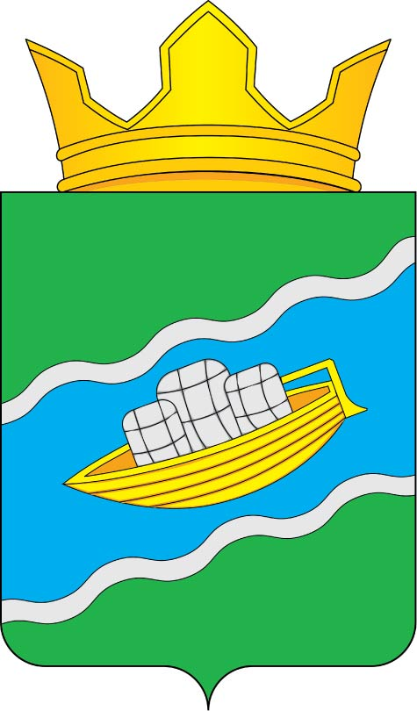 | «НОШУЛЬ» СИКТ ОВМŐДЧŐМИНСА  СОВЕТ
РАСПОРЯЖЕНИЕ
ТШÖКТÖМ
от | 02 | декабря | 2024 |  | г. |  | № | 31
 | ………… | ………………………………………… |  | …… |  |  |  | ………………………
с. Ношуль, Прилузский район, Республики Коми

О созыве 31 -го внеочередного заседания Совета сельского поселения «Ношуль»

Руководствуясь статьёй 25 Устава муниципального образования сельского поселения «Ношуль», Регламентом Совета сельского поселения «Ношуль»,

1.Созвать 11 ноября 2024 года в 15 часов 00 минут внеочередное 31 заседание Совета сельского поселения «Ношуль» второго созыва. Заседание состоится в зале заседания администрации сельского поселения «Ношуль».

2.Утвердить к рассмотрению следующие проекты решений заседания Совета:

1) О внесении изменений в решение Совета сельского поселения «Ношуль» от 20 декабря 2023 года № 2-22/01 «О бюджете сельского поселения «Ношуль» муниципального района «Прилузский» Республики Коми на 2024 год и плановый период 2025 и 2026 годов»;
2) О внесении изменений и дополнений в Устав муниципального образования сельского поселения «Ношуль»
3) О согласовании перечня муниципального имущества муниципального района «Прилузский» Республики Коми, передаваемого в собственность сельского поселения «Ношуль» Прилузского района Республики Коми;
4) О принятии администрацией сельского поселения «Ношуль»
муниципального района «Прилузский» Республики Коми части полномочий администрации муниципального района «Прилузский» Республики Коми на 2024 год.

Глава сельского поселения «Ношуль»______________________О.Н. Овчинникова

